
CAMPUS VIRTUAL MITIC

CURSO: PROGRAMACIÓN CON PYTHON

PERIODO: 09 DE AGOSTO AL 03 DE SEPTIEMBTE, AÑO 2021

NOMBRE: ESTEBAN JOSÉ GAMARRA DURATE

C.I: 4.922.370

SEGUNDO TEMA: INTRODUCCIÓN A PYTHON

EJERCICIOS RESUELTOS
Ejercicio Resuelto 1 (longitud string)
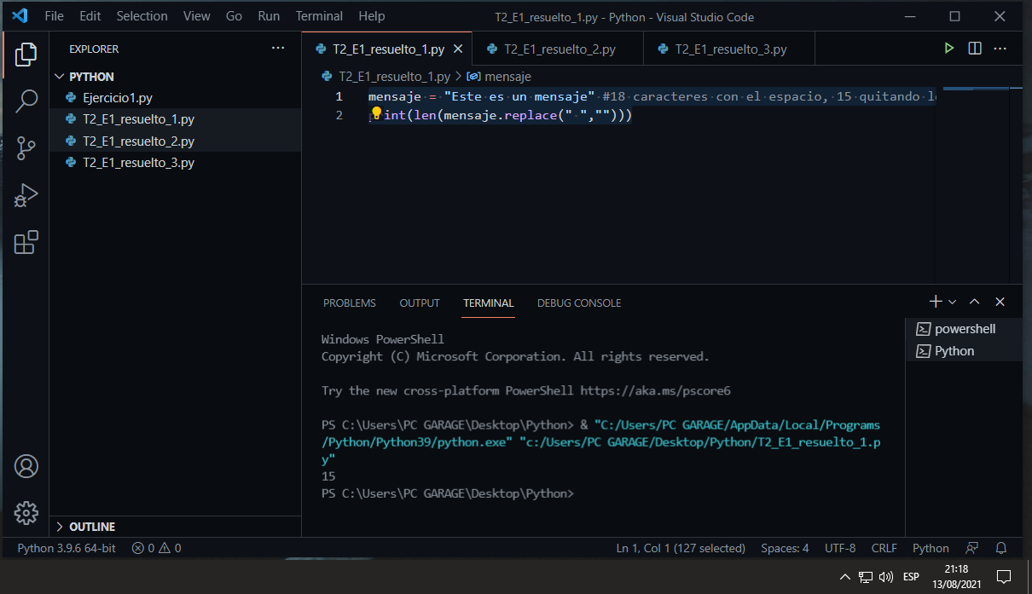
Código
mensaje = "Este es un mensaje" #18 caracteres con el espacio, 15 quitando los espacios (3)
print(len(mensaje.replace(" ","")))
Ejercicio Resuelto 2 (Introduzca su nombre)
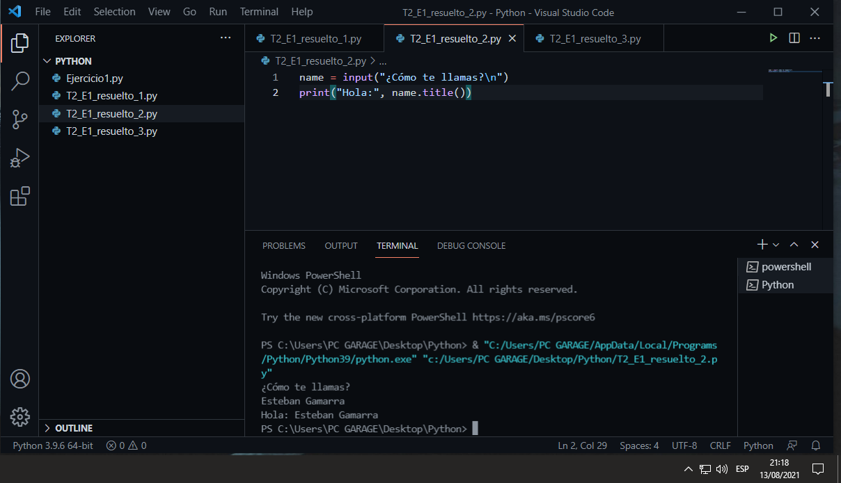

Código
name = input("¿Cómo te llamas?\n")
print("Hola:", name.title())
Ejercicio Resuelto 3 (Cálculo del IVA)
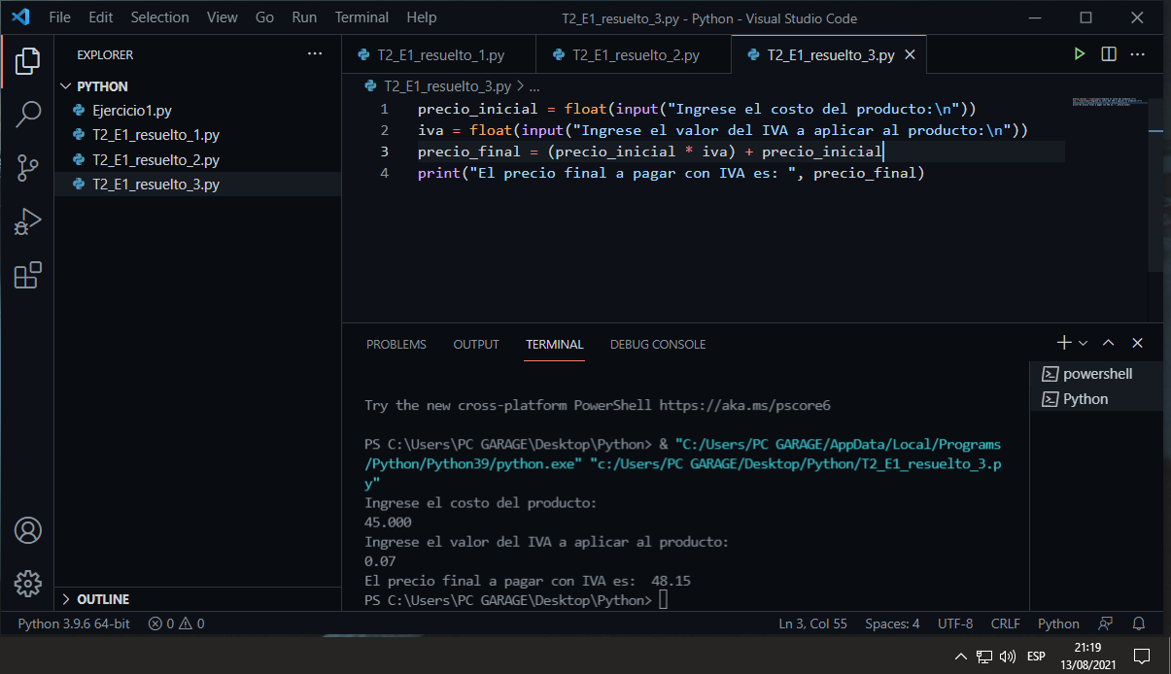
Código
precio_inicial = float(input("Ingrese el costo del producto:\n"))
iva = float(input("Ingrese el valor del IVA a aplicar al producto:\n"))
precio_final = (precio_inicial * iva) + precio_inicial
print("El precio final a pagar con IVA es: ", precio_final)

EJERCICIOS PROPUESTOS
Ejercicio 1 (mayúsculas)
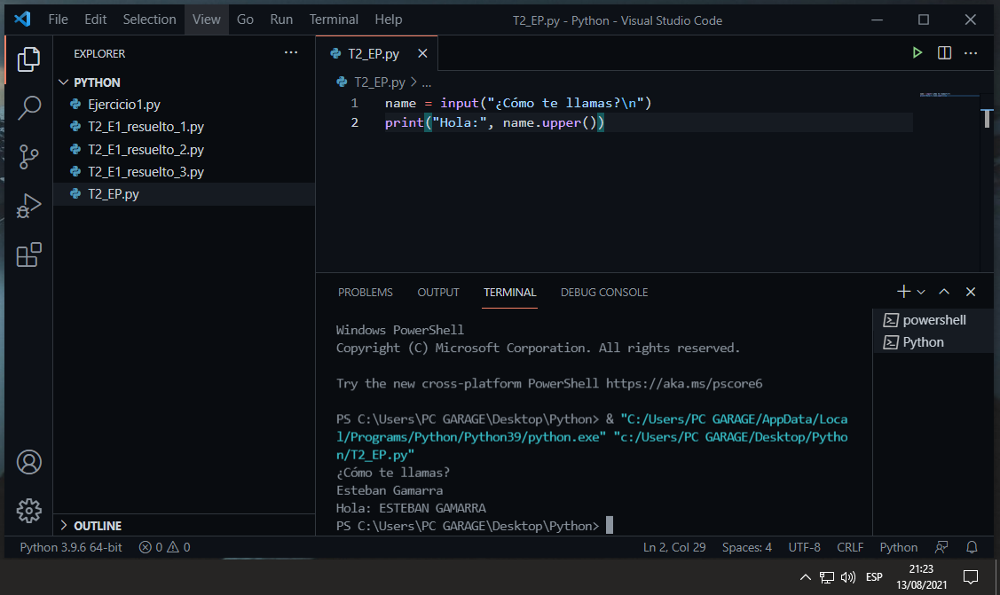
Código
name = input("¿Cómo te llamas?\n")
print("Hola:", name.upper())
Ejercicio 2 (utilizando format())
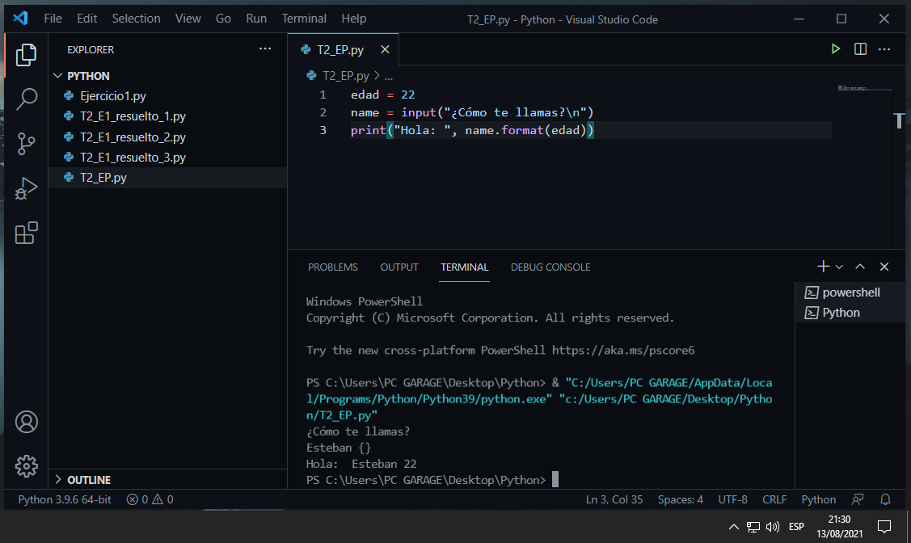
Código
edad = 22
name = input("¿Cómo te llamas?\n")
print("Hola: ", name.format(edad))
Obs.: hay que agregar {} luego del nombre para que nos reconozca el carácter especial con el que interactúa la función.
Ejercicio 3 (número aleatorio entre 0 y 10)
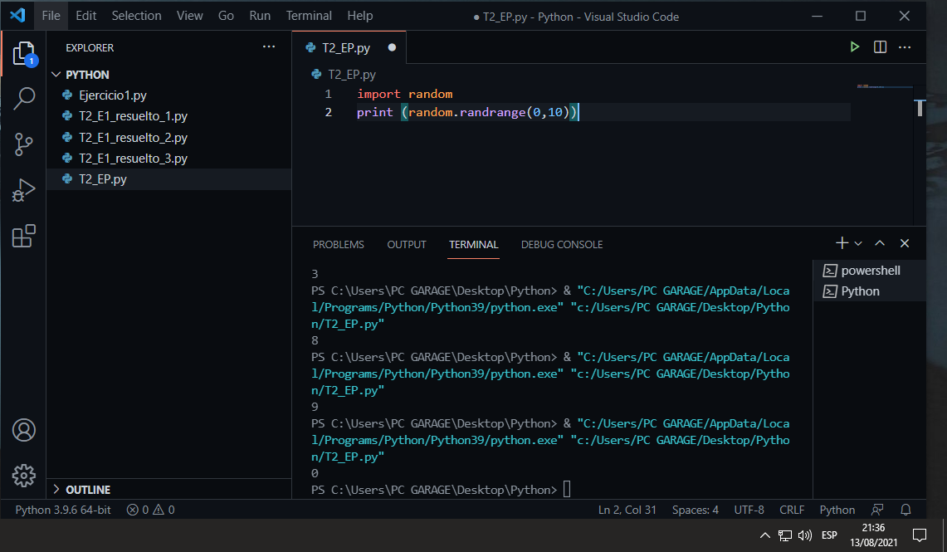
Código
import random
print (random.randrange(0,10))

Ejercicio 4 (suma, resta, multiplicación, división y módulo)
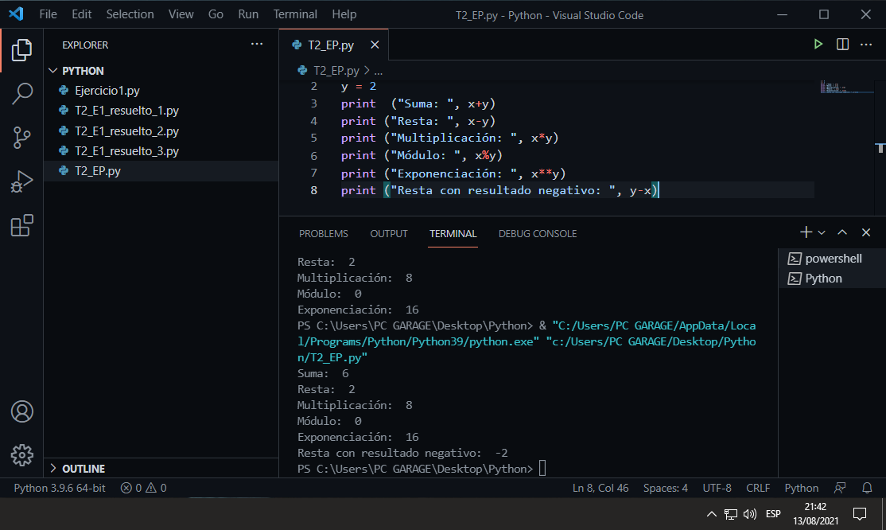
Código
x = 4
y = 2
print ("Suma: ", x+y)
print ("Resta: ", x-y)
print ("Multiplicación: ", x*y)
print ("Módulo: ", x%y)
print ("Exponenciación: ", x**y)
print ("Resta con resultado negativo: ", y-x)

Ejercicio 5 (diámetro y área de un círculo)
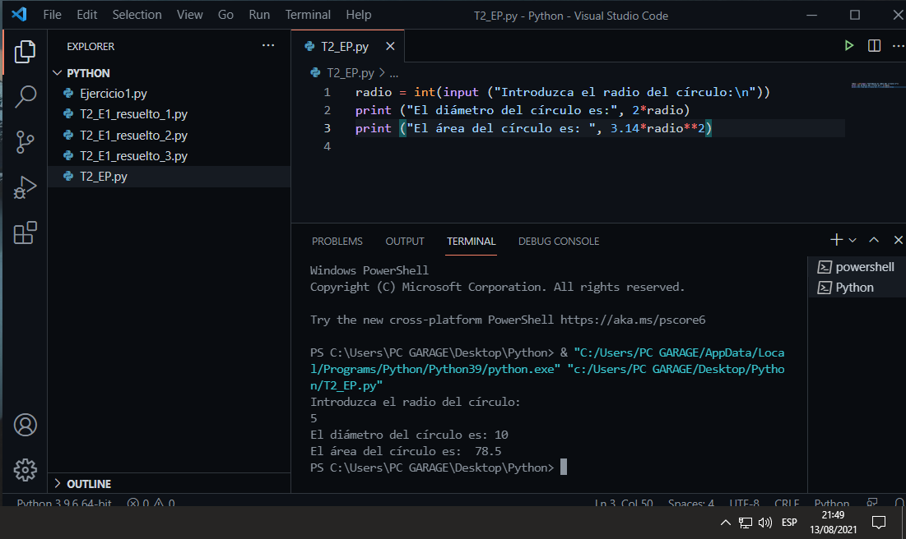
Código
radio = int(input ("Introduzca el radio del círculo:\n"))
print ("El diámetro del círculo es:", 2*radio)
print ("El área del círculo es: ", 3.14*radio**2
Ejercicio 6 (promedio)
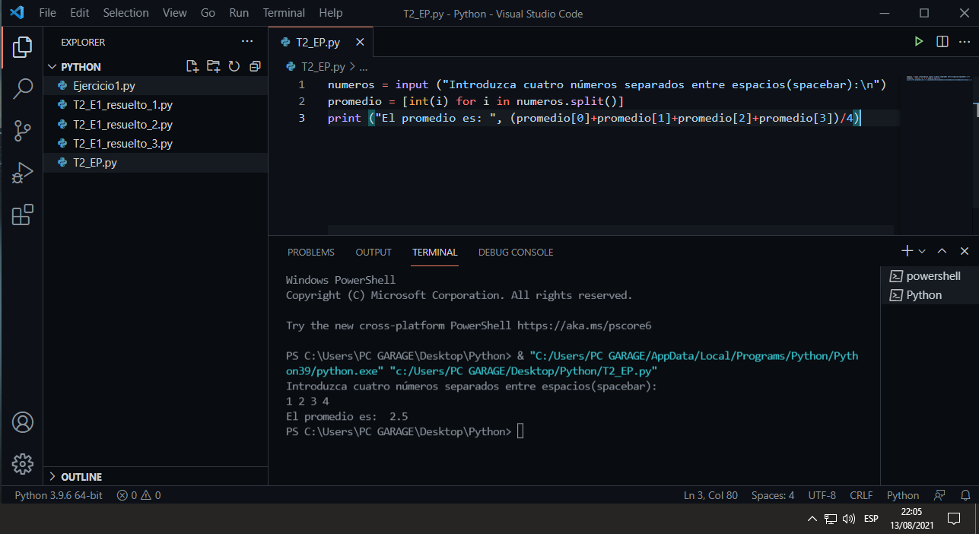
Código
numeros = input ("Introduzca cuatro números separados entre espacios(spacebar):\n")
promedio = [int(i) for i in numeros.split()]
print ("El promedio es: ", (promedio[0]+promedio[1]+promedio[2]+promedio[3])/4)
Ejercicio 7 (centímetros a pulgadas)
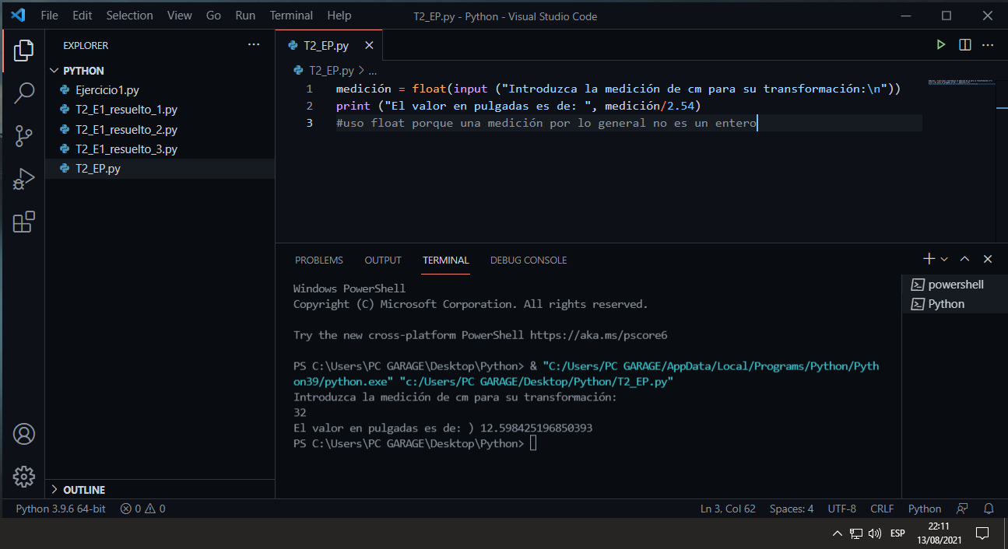
Código
medición = float(input ("Introduzca la medición de cm para su transformación:\n"))
print ("El valor en pulgadas es de: ", medición/2.54)
#uso float porque una medición por lo general no es un entero

